新 书 推 荐

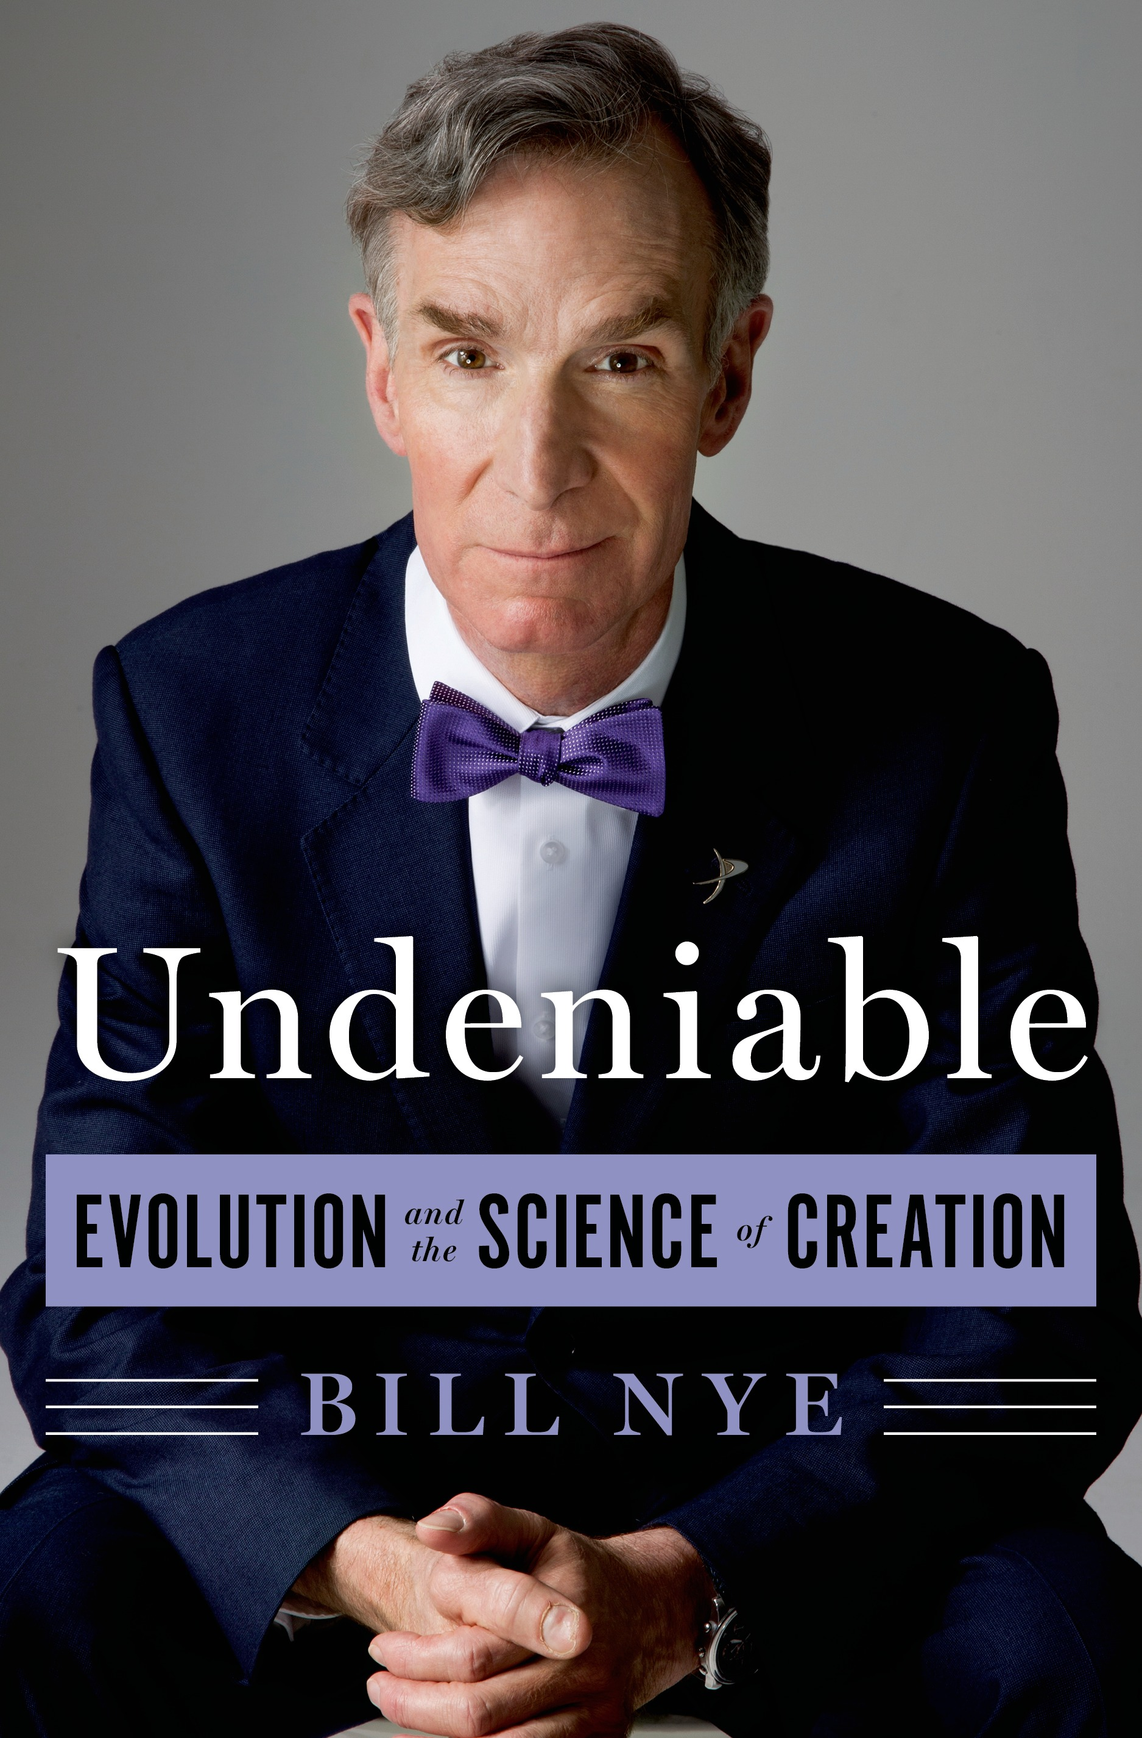
中文书名：《无可争辩：进化论和科学的创造》
英文书名：UNDENIABLE: Evolution and the Science of Creation
作 者：Bill Nye
出 版 社：St. Martin
代理公司：ANA
出版时间：2014年11月
页 数：320
审读资料：电子稿
类 型：大众社科

内容简介：

2014年2月4日，科学教育家比尔·奈伊（Bill Nye）和创造博物馆（Creation Museum）馆长肯·汉姆共同参与了一个备受争议的讨论，这个激辩由来自美国有线电视新闻网的汤姆·费曼主持，同时引发了超过75万名来自“debatelive.org.”网友的关注。视频发布后不到一个月的时间，在YouTube就新增230万个点击，且点击量还在不断增加。现在，比尔·奈伊指出神创论缺乏科学依据一事已蔓延成为全国讨论的热题。不可否认，奈伊扩大了他在辩论中提出的观点，且声明该争论不仅仅是宗教与科学之间的对峙，而是在探讨科学本质。

奈伊极富感染力地揭示进化论的原理，解释它是如何植根于可测和可验证的科学方法之中，以及为什么后来成为物种起源的最合理解释。他慷慨激昂地反对神创论，并且反对在科学课堂上教授神创论，因为这样不仅对孩子教育不利，对世界未来的强大也没有好处。

这在美国是一个合时宜且具争议性的话题。一个惊人的数字告诉我们，一些州和区域或者强制在公共学校科学课堂教授神创论理论，或者告诫家长在孩子接受进化论教育时，可将孩子带离课堂。本书阐明了争论主题的核心内容。

作者简介：

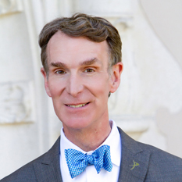
比尔·奈伊（Bill Nye）集科学家、工程师、喜剧演员和发明家多重身份于一身， 美国康奈尔大学机械工程专业理学学士学位，师从卡尔·萨根。他曾在PBS创办并主持“比尔·奈伊讲科学”节目，不仅受到观众喜爱，更是凭借此节目获得了艾美奖。之后奈伊就职波音公司，是一名747客机工程师。他拥有伦斯勒理工学院、戈切尔学院、约翰·霍普金斯大学的3个荣誉博士学位，同时是康奈尔大学教授。

媒体评价：

“比尔·奈伊邀请卡尔·萨根做客节目，讨论探索带来的兴奋，这非常有说服力……”
----杰里A.科因博士(Jerry A. Coyne)，芝加哥大学教授，《为什么要相信达尔文》(Why Evolution is True)作者

“我们已经在进化论和神创论的现状中因循守旧了很久，这次讨论最重要的是彻底颠覆了这样的现状……昨晚，相比之下，已走出了这种现状。我们发现拥护神创论的年轻人真的很能想象，他们竟然相信有只吃素的狮子，甚至相信地球上现存的最古老的树比其自身的年龄还要大……”
----《琼斯夫人》（Mother Jones）

“奈伊向我们呈现出很好的榜样形象——他自信而诚恳地回答所有问题；他清楚汉姆的到来伴随的争论意味着什么；他有能力一一回击摆在面前的每个神创论的挑衅。也许，仅仅是也许，世界上有些孩子就受到奈伊的鼓舞，用不同的角度看待这个世界，其中一个或者多个也能关注这个争论，成为他们那一代伟大的科学家。”
---- RichardDawkins.net

谢谢您的阅读！
请将回馈信息发至：戴园园 （Anna Dai）
安德鲁﹒纳伯格联合国际有限公司北京代表处
北京市海淀区中关村大街甲59号中国人民大学文化大厦1705室, 邮编：100872
电话：010-82509406
传真：010-82504200
Email: Anna@nurnberg.com.cn
网址：www.nurnberg.com.cn
微博：http://weibo.com/nurnberg
豆瓣小站：http://site.douban.com/110577/
微信订阅号：ANABJ2002

